- 检查一下，自己已经完成的课程培训有否完成评价。
需要评价的课程有3个地方：（1）市级共享课程，十三五市级网址：http://jsgl.21shte.net
（2）区级、校级课程，这两个评价的网址是十三五区级学分管理平台网址：http://qxgl.21shte.net ，进入这两个网址后完成所有已培训的课程评价，才有学分。

2、2018春季市级共享课程报名开始
（1）上十三五市级网址：http://jsgl.21shte.net 更新个人信息，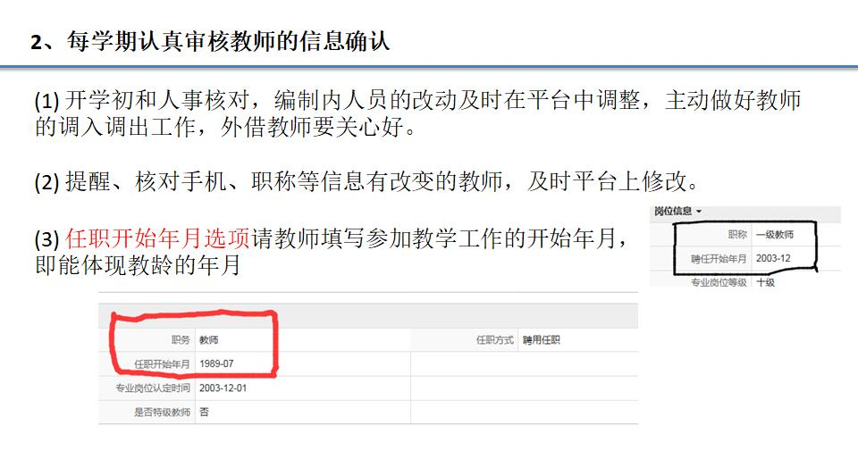
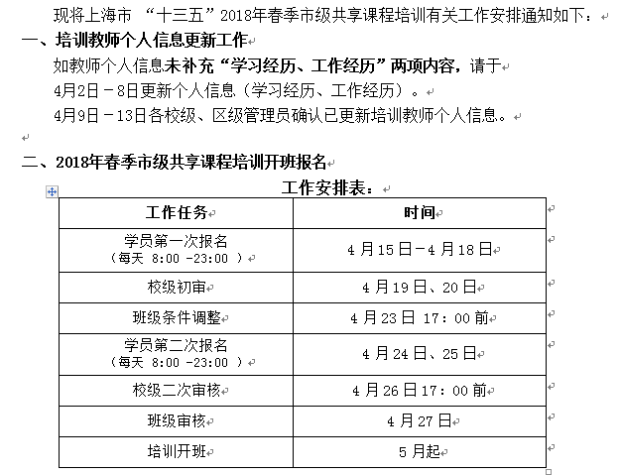
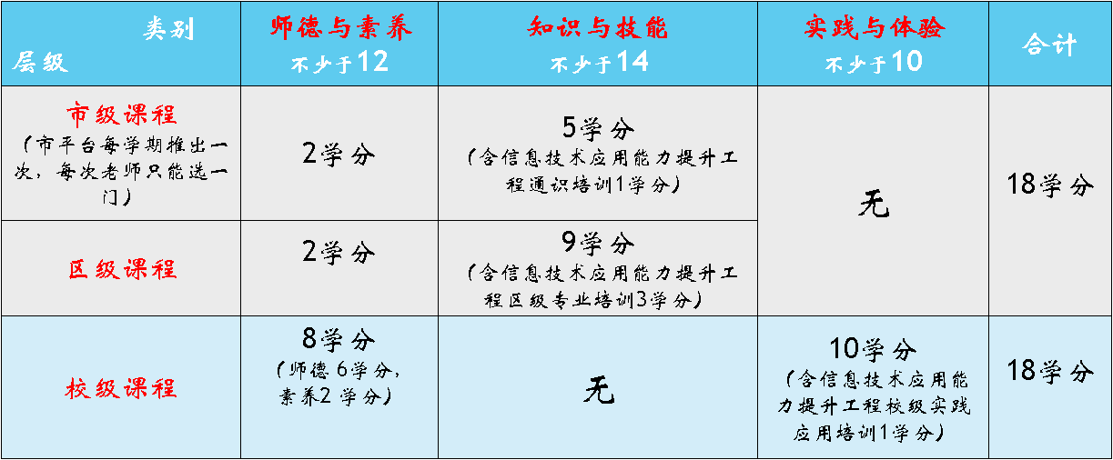
市级共享课程只要完成了：师德与素养2分+知识与技能4分=6分 就算完成了，这次不用报了。因为知识与技能中包含的“信息技术应用能力提升工程通识培训1学分”所有老师都完成了。
但是中学高级职称的教师：由于学分要完成54学分，因此鼓励再报。

